Песоцкий Александр Григорьевич
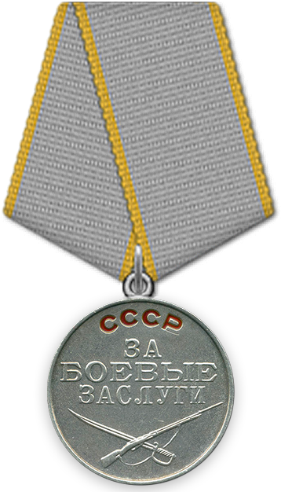
Медаль «За боевые заслуги»

Наградной документ
Дата рождения: __.__.1918
Дата поступления на службу: __.09.1938
Место призыва: Саянский РВК, Красноярский край, Саянский р-н
Воинское звание: ст. сержант
Воинская часть: 58 сп 190 сд
Даты подвига: 22.08.1945, 23.08.1945
Приказ подразделения
№: 30/н от: 29.09.1945
Издан: 190 сд

